A--------

SELECT c.CourseNum, c.Name, c.CourseDesc

FROM Course AS c

LEFT JOIN CoursesInOrder AS c_in_o

ON c_in_o.CourseNum = c.CourseNum

LEFT JOIN Orders AS o

ON o.OrderNum = c_in_o.OrderNum

WHERE o.ShiftDate = '2015-01-17'; 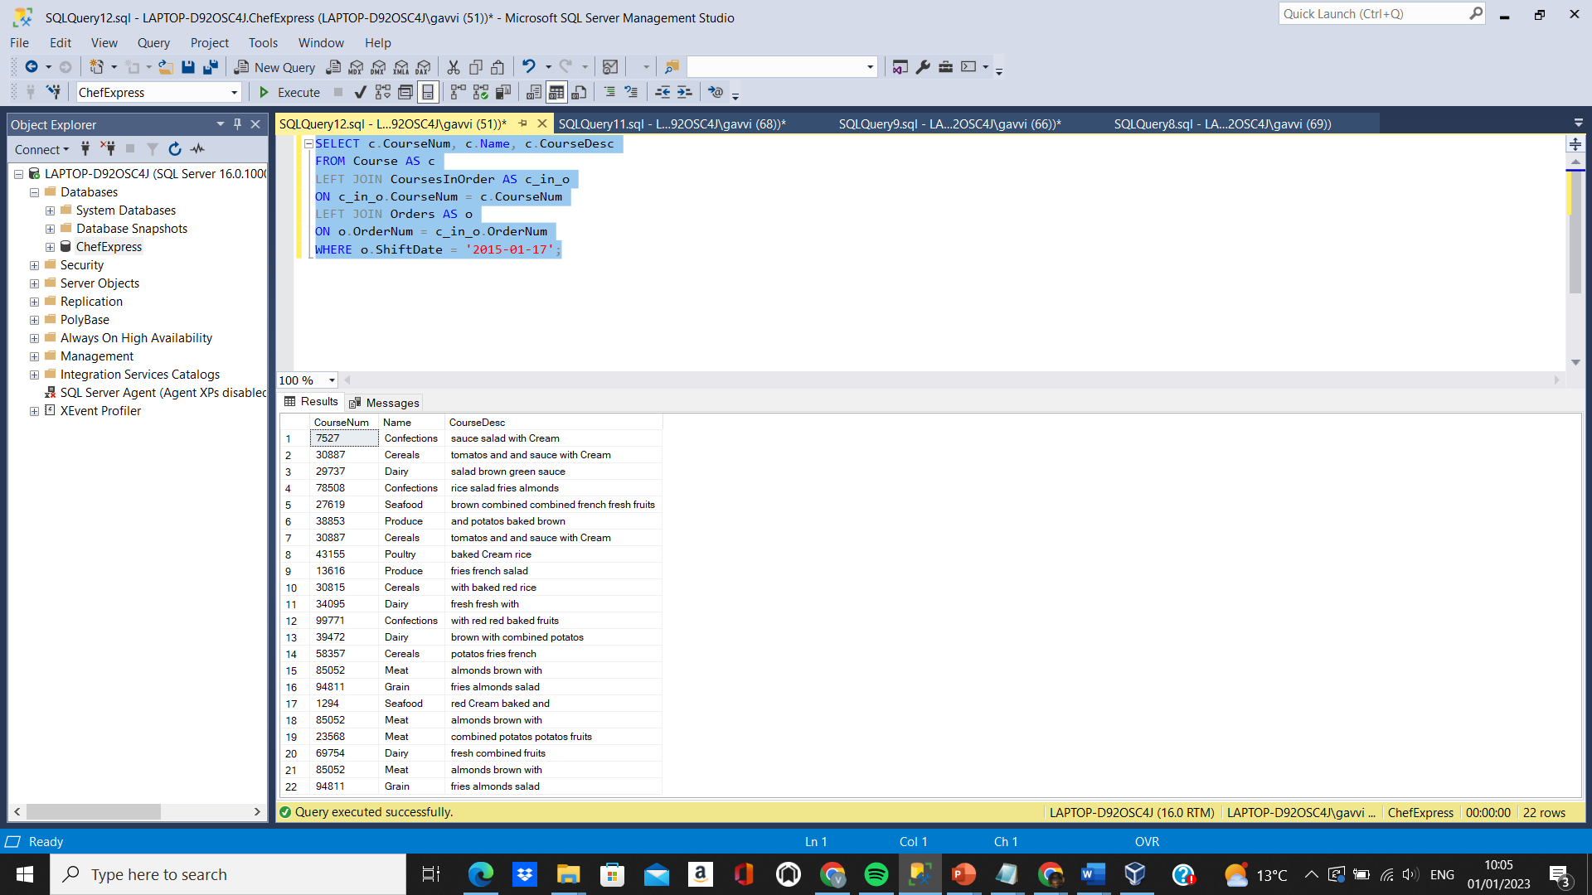

B-------

WITH CourseNum_39603 AS (

SELECT c.CourseNum, c_in_o.OrderNum

FROM Course AS c

LEFT JOIN CoursesInOrder AS c_in_o

ON c_in_o.CourseNum = c.CourseNum

WHERE c.CourseNum = 39603

),

Employee_Tom AS (

SELECT Name, c_in_s.CashierNum

FROM Employee AS e

LEFT JOIN Cashier AS c

ON c.EmployeeNum = e.EmployeeNum

LEFT JOIN CashiersInShifts AS c_in_s

ON c_in_s.CashierNum = e.EmployeeNum

WHERE Name = 'Tom Reed'

)

SELECT COUNT(DISTINCT(ShiftDate))

FROM Orders AS o

LEFT JOIN CourseNum_39603

ON CourseNum_39603.OrderNum = o.OrderNum

LEFT JOIN Employee_Tom

ON Employee_Tom.CashierNum = o.CashierNum

C-------

SELECT c.Name, c.CustomerNum, (c_in_o.Quantity * ce.Price) AS Amount

FROM Customer AS c, Orders AS o, CoursesInOrder AS c_in_o, Course AS ce

WHERE c.CustomerNum = o.CustomerNum AND o.OrderNum = c_in_o.OrderNum AND c_in_o.CourseNum = 99771

AND YEAR(o.ShiftDate) = 2014

GROUP BY c.Name, c.CustomerNum, c_in_o.OrderNum, c_in_o.Quantity, ce.Price

HAVING COUNT(c_in_o.OrderNum) >2;

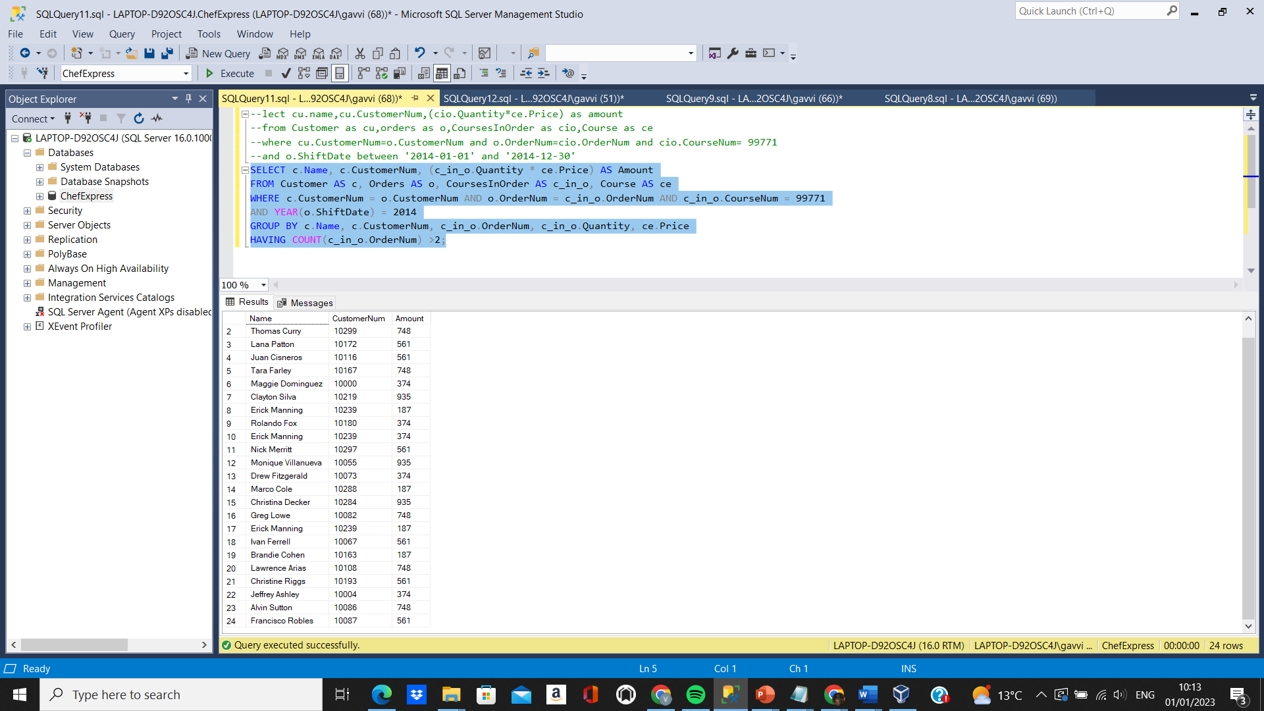

D - - - - - - - -

WITH TomReed AS (

SELECT o.CustomerNum

FROM Orders AS o

WHERE o.CashierNum != 10027),

GarryFrye AS (

SELECT e.EmployeeNum, o.CustomerNum

FROM Orders AS o

JOIN ShiftInDate AS s_in_d

ON o.ShiftNum = s_in_d.ShiftNum

JOIN Manager AS ma

ON s_in_d.ManagerNum = ma.EmployeeNum

JOIN Employee AS e

ON ma.EmployeeNum = e.EmployeeNum

WHERE e.Name = 'Garry Frye'),

MoreThan5 AS (

SELECT o.CashierNum, o.CustomerNum

FROM Orders AS o

WHERE YEAR(o.ShiftDate) = 2014

GROUP BY o.CustomerNum, o.CashierNum

HAVING COUNT(o.OrderNum) >= 5)

SELECT c.Name, c.CustomerNum

FROM Customer AS c

JOIN GarryFrye

ON GarryFrye.CustomerNum = c.CustomerNum

JOIN MoreThan4

ON MoreThan4.CustomerNum = c.CustomerNum

JOIN TomReed

ON TomReed.CustomerNum = c.CustomerNum

GROUP BY c.Name, c.CustomerNum;

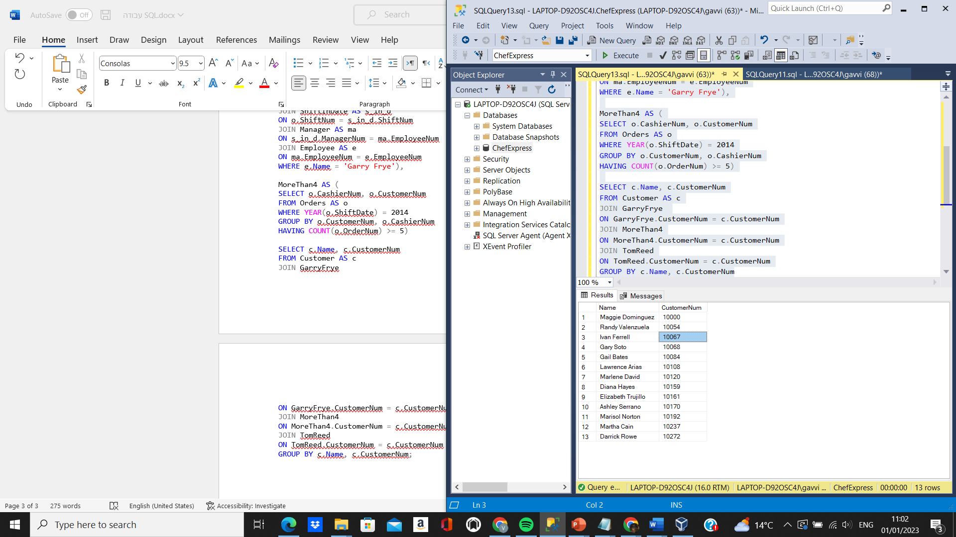

E-------

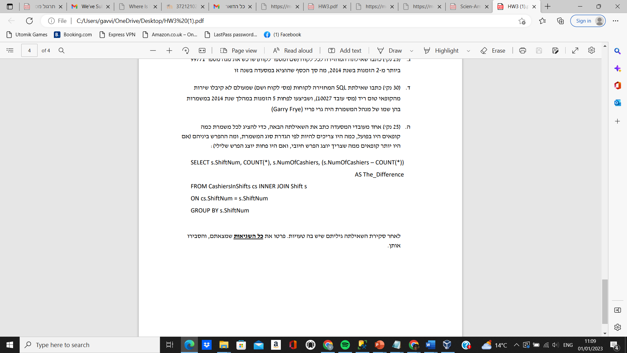

שגיאות :

* לא נכון לספור פשוט את מספר ההופעות של כל רשומות ברלציה, התוצאה תניב לנו את כמות ההופעות של משמרת מ'ס 1, כמו ההופעות של משמרת מספר 2 וכ'ו. הפתרון הנכון יהיה להוסיף תאריך לSELECT כך שעבור כל יום מסוים, ועבור כל מספר משמרת מסוימת נוכל לספור את כמות העובדים שהיו בפועל וע"י כך לדעת האם עבור אותו יום ספציפי, במשמרת הנתונה כמות העובדים היית כנדרש/פחות/יותר . (צירפנו דוגמא להרצת שתי השאילתות וההבדלים מטה כדי שההסבר יהיה יותר מובן)
* בשורת ה לא מספיק היה להוסיף את מספר המשמרת, אלה היה צריך להוסיף גם את כמו הקופאים במשמרת ((.
* ההפרש מחושב בצורה לא תקנית ע"י , והשאילתה מתבקשת לחשב את ההפרש בין כמו העובדים שהיו במשמרת מסוימת לכמות העובדים שהיו אמורה להיות בה בפועל, לכן התוצאה הנכונה היא החלפת סדר החיסור כך ש:

השאילתה המתוקנת :

ניתן לראות בברור שעבור משמרת מספר 1 למשל, בתאריכים שונים התקבלו תוצאות שונות עבור כמות העובדים שהיו בפועל לכמות העובדים שהיית אמורה להיות, לכן ההבדלים (DIFF) גם שונים עבור אותה מספר משמרת, לעומת זאת עבור השאילתה הנתונה (עם הוספת הערך החסר באגרגציה והחלפת סדר החיסור עבור ההפרש כדי שהשאילתה תוכל לרוץ) נקבל :

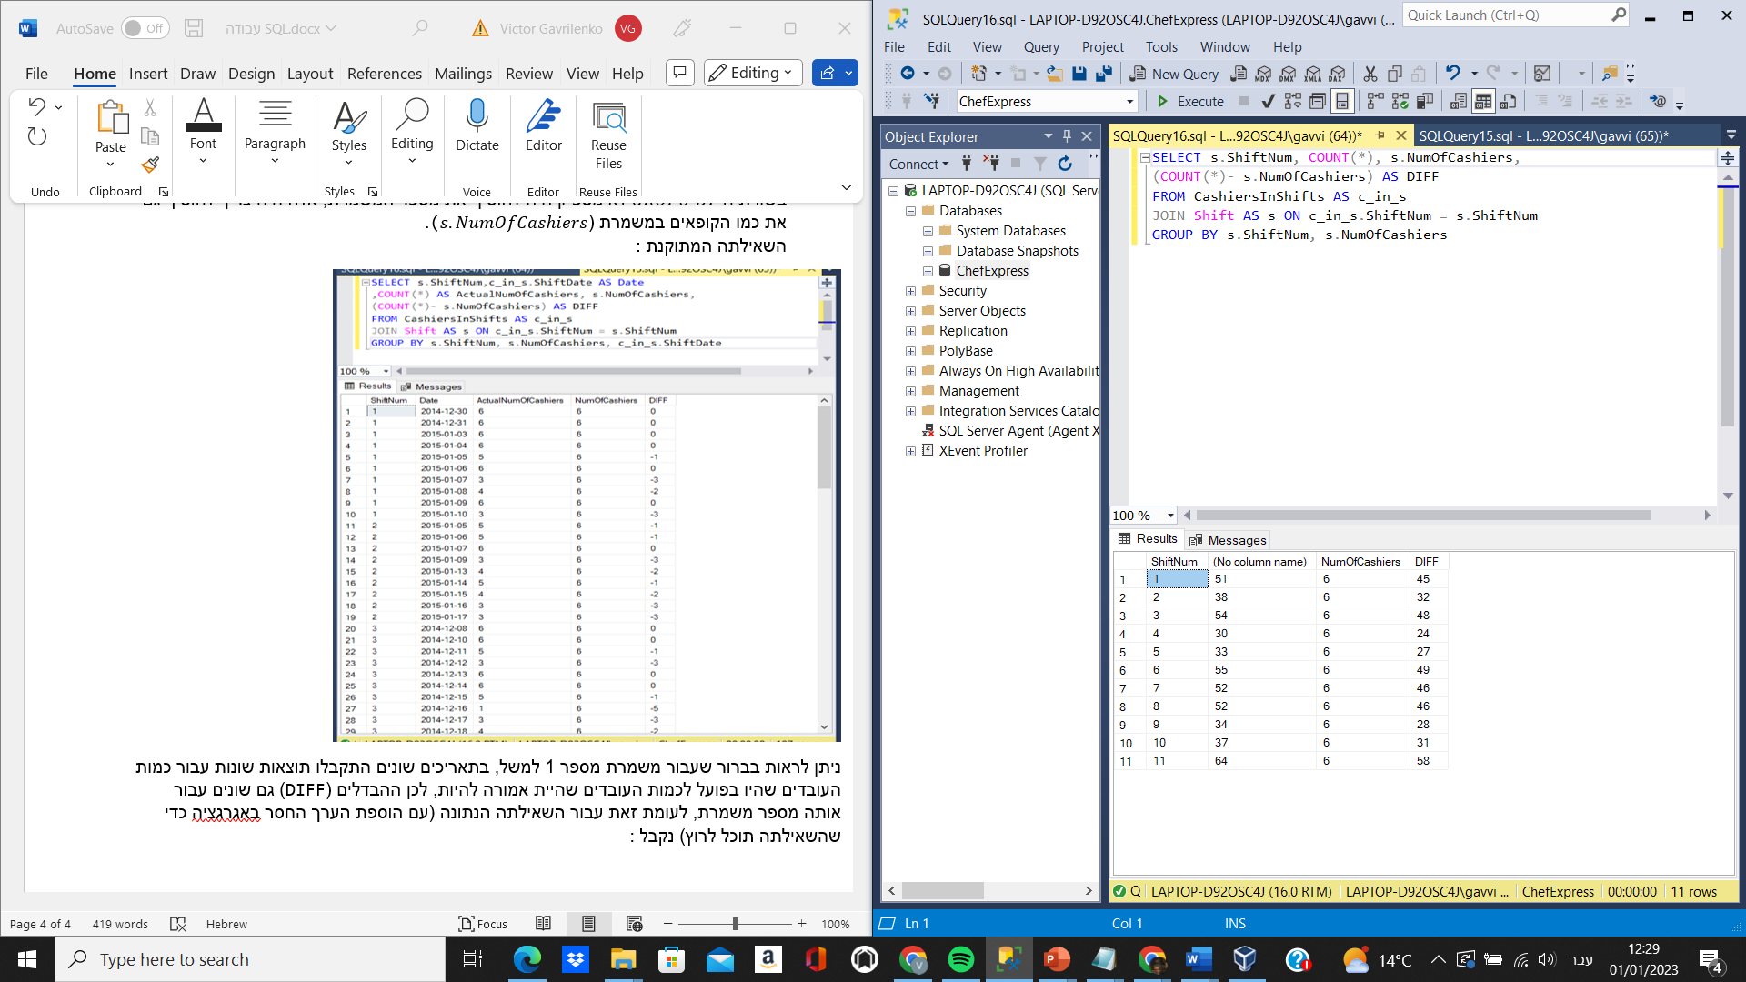

שכאמור תוצאה זו לא משקפת את מטרת השאילתה, שכן היא מחזירה את כמו ההופעות של כל משמרת בלי קשר לתאריך בה היא התרחשה, שזו תוצאה לא מובנת ואינה נכונה.